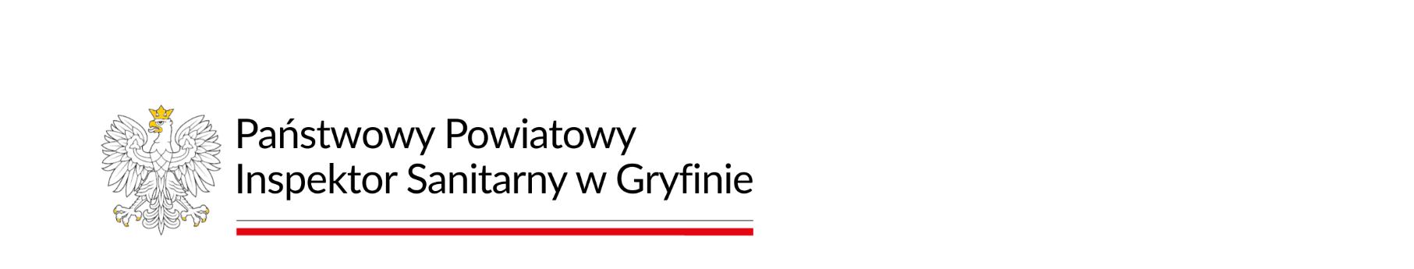
KOMUNIKAT NR 1 z dnia 22 stycznia 2026 roku

Państwowego Powiatowego Inspektora Sanitarnego w Gryfinie z dnia 22 stycznia 2026 roku w sprawie przydatności wody do spożycia z wodociągu Binowo, gm. Stare Czarnowo.

Państwowy Powiatowy Inspektor Sanitarnego w Gryfinie informuje, iż w dniu 20 stycznia 2026 roku otrzymał wyniki badań próbek wody pobranych z sieci wodociągowej w Binowie z punktu sieciowego: Binowo 42 oraz ze Stacji Uzdatniania Wody. Jak wynika z przedstawionych sprawozdań z badań woda spełnia wymagania w badanym zakresie.

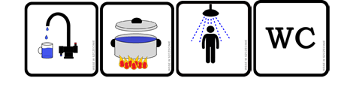

Powyższy komunikat zastępuje komunikat nr 21 z dnia 12.12.2025 roku.

Zarządcą wodociągu jest Gmina Stare Czarnowo, ul. Św. Floriana 10, 74-106 Stare Czarnowo.

